МИНИСТЕРСТВО ОБРАЗОВАНИЯ И НАУКИ РОССИЙСКОЙ ФЕДЕРАЦИИ

Федеральное государственное автономное образовательное учреждение высшего образования

«САНКТ-ПЕТЕРБУРГСКИЙ ГОСУДАРСТВЕННЫЙ УНИВЕРСИТЕТ

АЭРОКОСМИЧЕСКОГО ПРИБОРОСТРОЕНИЯ»

КАФЕДРА КОМПЬЮТЕРНЫХ ТЕХНОЛОГИЙ

И ПРОГРАММНОЙ ИНЖЕНЕРИИ (КАФЕДРА №43)

ОТЧЕТ

ЗАЩИЩЕН С ОЦЕНКОЙ

ПРЕПОДАВАТЕЛЬ:

|  |  |  |  |  |
| --- | --- | --- | --- | --- |
| Старший преподаватель |  |  |  | Е. В. Павлов |
| должность, уч. степень, звание |  | подпись, дата |  | инициалы, фамилия |

ОТЧЕТ О ЛАБОРАТОРНОЙ РАБОТЕ №6

«СПЕЦИФИКАЦИЯ ОБОРУДОВАНИЯ И КОМПОНЕНТОВ СИСТЕМЫ.

РАЗРАБОТКА ДИАГРАММЫ РАЗВЕРТЫВАНИЯ»

ПО ДИСЦИПЛИНЕ «ОБЪЕКТНО-ОРИЕНТИРОВАННОЕ ПРОЕКТИРОВАНИЕ

ИНФОРМАЦИОННЫХ СИСТЕМ»

­РАБОТУ ВЫПОЛНИЛ

|  |  |  |  |  |  |
| --- | --- | --- | --- | --- | --- |
| СТУДЕНТ ГР. | 4631 |  |  |  | К.С.Ларионов |
|  |  |  | подпись, дата |  | инициалы, фамилия |

Санкт-Петербург   
2018

1. **Цель работы**

Целью данной работы является изучение способов описания аппаратных и

программных компонентов системы в виде диаграммы развертывания.

1. **Задание**

Разработать диаграмму развертывания для заданной информационной системы или ее

функционально законченной части.

**Вариант 5: Онлайн-бронирование туров**

1. **Диаграмма развертывания**

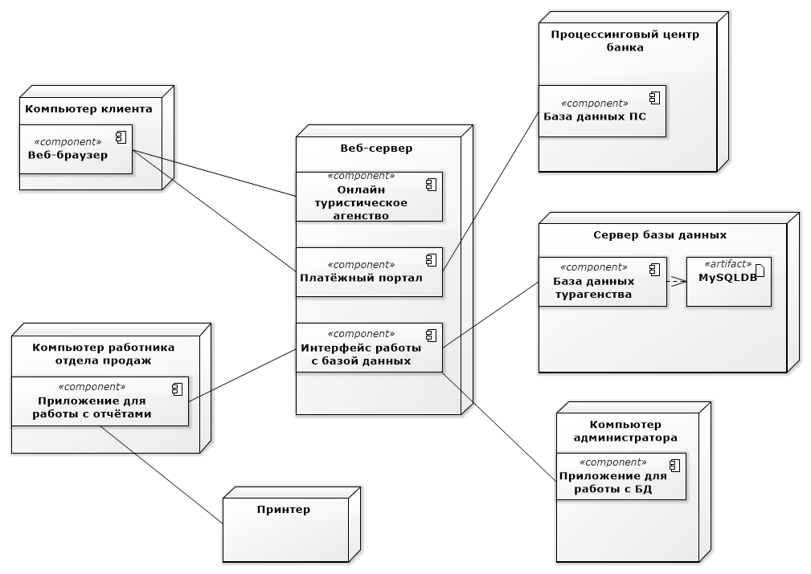

1. **Выводы**

В результате выполнения данной лабораторной работы были получены навыки

графического описания спецификации оборудования и компонентов системы.

В данной системе предполагается наличие 7 узлов: компьютер клиента, на котором имеется веб-браузер, через который пользователь работает с системой онлайн бронирования туров, веб-сервер, на котором располагается вся онлайн система туристического агентства, процессинговый центр банка, через которой проходят все платежи, сервер базы данных, компьютер администратора, на котором есть приложение для работы с базой данных, компьютер работника отдела продаж, который может работать с генерируемыми отчётами о проданных турах на основание данных из базы и принтер, который может печатать эти самые отчёты .

**1.Что представляет собой диаграмма развертывания? Какая связь между узлами и артефактами на диаграмме развертывания?**

Диаграмма развертывания представляет физическое расположение системы, показывая, на каком физическом оборудовании запускается та или иная составляющая программного обеспечения.  
Узлы могут содержать артефакты, которые являются физическим олицетворением программного обеспечения; обычно артефакты это файлы. Артефакты часто являются реализацией компонентов.

Такими файлами могут быть исполняемые файлы или файлы данных, конфигурационные файлы, HTML-документы и т. д.   
**2. Приведите список, содержащий не менее 4 компонентов для вашего варианта задания, и связанных с ними артефактов (суммарное количество артефактов должно быть не менее 10).**

- БД (Файлы базы данных, приложения MySQL, лог файл)

- Приложение для работы с отчетами (exe файл приложения, набор файлов заготовок DOC, конфигурационный файл со списком принтеров)

- Интерфейс для работы с БД (Набор конфигурационных файлов JSON)

- Приложение для работы с БД (HELP документ, файл с настройками подключения, набор dll для работы)

**СПИСОК ИСПОЛЬЗОВАННЫХ ИСТОЧНИКОВ**

1. Буч Грэди Введение в UML от создателей языка / Грэди Буч, Джеймс Рамбо, Айвар Якобсон: пер. с англ. – ДМК Пресс, 2015 – 496 с.: ил.

1. Ларман Крэг Применение UML 2.0 и шаблонов проектирования. Введение в объектно-ориентированный анализ, проектирование и итеративную разработку: пер. с англ. – М.: ИД "Вильямс", 2013. – 736 с.: ил.
2. Software Ideas Modeler [Электронный ресурс].– URL: <https://www.softwareideas.net/>